WILLIAM’S ORBIT
„ONCE“

„Es gibt Bands, die werden über Nacht zu Stars - und es gibt den ehrlich-erdigen Rock’n'Roll-Traum von William's Orbit.”
PULS
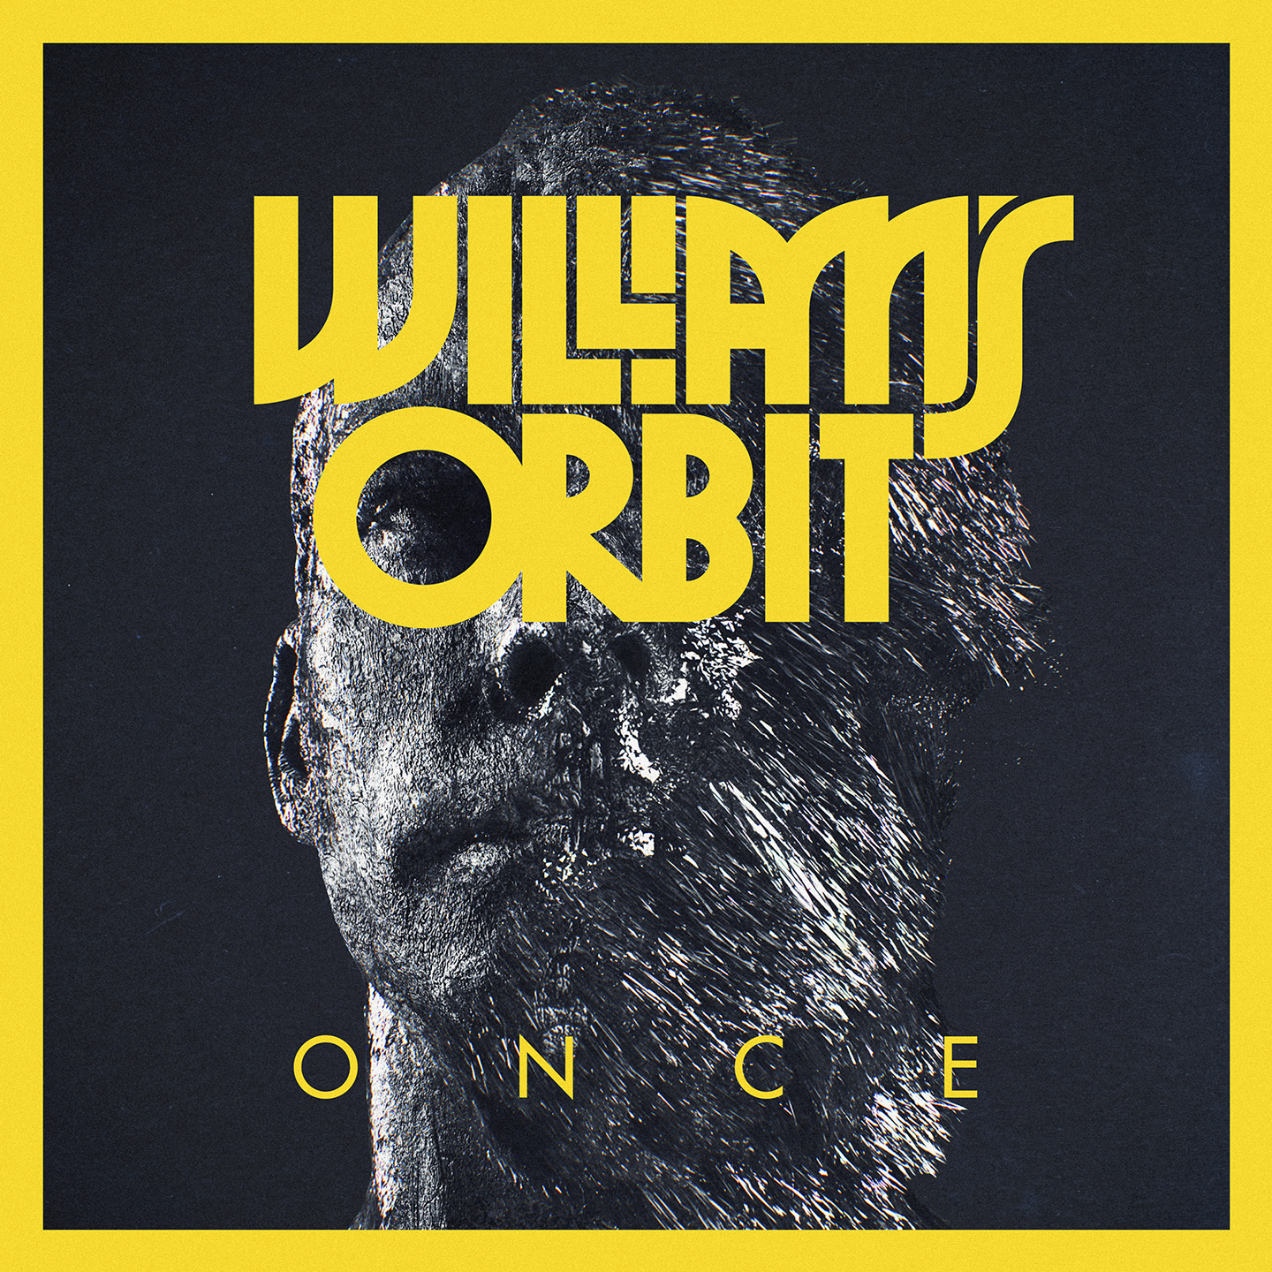

Wie schafft es eine Band in Zeiten, in denen landauf, landab von den Medien apokalyptisch über das Ende der Musik-Industrie orakelt wird, dennoch auf sich aufmerksam zu machen? Gar nicht so schwer: Es bedarf einer Vision. Und es bedarf gehörigen Talents sowie unschlagbarer, aufregender Kompositionen. Das Quartett William’s Orbit besitzt all das, weshalb sie nun ihr Debütalbum „Once” aufgenommen haben und im Mai stolz der Öffentlichkeit präsentieren.

Die Gegend, in der sämtliche William’s Orbit-Mitglieder groß geworden sind und wo sie weiterhin leben, ist die beschauliche Stadt Weiden. „Aus unserer Musik hört man zwar nicht unbedingt unsere Herkunft heraus”, erklärt Bassist Lukas, „aber wir würden unsere Wurzeln nie verleugnen. Denn ein überschaubarer Ort wie Weiden ist uns gerade recht, um unsere ureigenen Ideen auszubrüten.” Und so sieht es nicht danach aus, als würden die Jungs in absehbarer Zeit in deutsche In-Städte wie München, Berlin oder Leipzig fliehen wollen. Warum auch? Der Sound von „Once” klingt alles andere als provinziell.

Vielmehr haben sich William’s Orbit in die Tradition großer Helden gestellt - national sind das Fury In The Slaughterhouse oder die Jeremy Days, international der 1970-er David Bowie, XTC oder die Talking Heads. Solche Verweise klingen verwegen, die Realität hält ihnen allerdings problemlos stand. „Wir selbst sehen uns schlicht als „Indie Rock-Band”, die Harmonien mit Ecken und Kanten produziert”, meint Gitarrist Michael. „Von Anfang an war die musikalische Ausrichtung klar - gerne eingängig, aber niemals angepasst.”

Obwohl die William’s Orbit-Mitstreiter erst Anfang bis Mitte 20 sind, hat die Formation bereits vor acht Jahren zusammen gefunden und verfolgt seitdem unentwegt ihrem Plan, in Zukunft die weite Welt mit ihren Liedern erobern zu wollen. Dass die vier Überzeugungstäter mit ihrer Einschätzung keiner verqueren Illusion aufsitzen, zeigt allein schon, wie beliebt der Oberpfälzer Vierer mittlerweile bereits ist: Die Veröffentlichung wurde via Crowdfunding finanziert. „Im Dezember 2015 starteten wir einen Aufruf an die Fans, uns zu unterstützen, damit wir die Platte realisieren können. Zwei Tage später waren die 10.000 avisierten Euro zusammen. Wahnsinn - die Treue all dieser Menschen mit der Band hat uns umgehauen”, staunt Sänger Sigi nach wie vor.

Dabei wurde jeder einzelne Fan hart erarbeitet: Allein in den vergangenen zwei Jahren absolvierten die Weidener Kilometerfresser über 100 Auftritte und erspielten sich so einen Ruf als mitreißende Live-Band, die es unbedingt zu erleben gilt. Kein Wunder also, dass das Münchner Bluesrock-Wunder Jesper Munk sie kurzerhand auf seine Tour durch Deutschland und Österreich eingeladen hat. Das wichtigste Konzert fand aber Ende September 2015 in Würzburg statt, wo sie beim „Newcomer Contest Bayern" von einer Fachjury zur Band des Jahres gekürt wurden. Fortsetzung folgt, daran herrscht für den seriösen Musikkritiker kein Zweifel.

Denn die zehn Kompositionen von „Once” beherbergen eine ganz eigene Dynamik, eine ganz eigene Sensibilität, getrieben von einer unverkennbaren Stimme, die mal Druck ausübt, mal Leidenschaft verbreitet, mal melancholisch fleht. Es ist eine jener markanten Stimmen, die dem Freund klassischer Rock-Musik für immer in Erinnerung bleiben wird. Dazu die unaufgeregten, dennoch unmissverständlichen Harmonien der Gruppe.

Produziert wurde „Once” übrigens vom renommierten Berliner Tobias Siebert, selbst Musiker (z.B. als And the Golden Choir oder Sänger und Gitarrist der Indie-Heroen Klez.E) und hinter dem Mischpult verantwortlich für Aufnahmen etwa von Slut, Philipp Boa & The Voodoo Club, Juli oder Virginia Jetzt!. „Tobias hatte von Beginn an Lust, mit uns zu arbeiten, nachdem er unsere Demos gehört hatte”, schwärmt Gitarrist Michael. „Seine unbändige Kreativität hat unserem Sound den endgültigen Schliff verpasst.”

Und jetzt liegt mit „Once” ein Indie Rock-Meisterstück vor, das es zu entdecken gilt. Ach, all die Liebe, das Detail, die Emotion, die darin steckt. In kalten, berechenbaren Zeiten wie den unseren darf so ein Werk keineswegs untergehen. Sonst ist die Welt um eine wichtige künstlerische Bereicherung ärmer.

Release Date: 06.05.2016 Website: http://www.williams-orbit.de/

Management / Booking: Label:
Musik ist Weltsprache Motor Entertainment
Paul Marx im Vertrieb von EDEL / Believe Digital
pmarx@musikistweltsprache.de

Online Promotion: Presse:
Netinfect Wilde+Schneider
Mark Dehler Elke Schneider
mark.dehler@netinfect.de Elke.Schneider@wildeschneider.de

TV Promotion: Radio Promotion:
Motor Entertainment s’läuft!
Alexander Hettler Sarah Wächter
alex.hettler@motor.de sarah@slaeuft.de

LIVE DATES
Once In A Lifetime Tour

06.05.16
Releaseshow, Weiden

07.05.16
W1, Regensburg

10.05.16
Privatclub, Berlin

12.05.16
Zentrum, Bayreuth

13.05.16
Pfingst Open Air, Salching

14.05.16
Soho Stage, Augsburg

15.05.
Strom, München

19.05.
Club Stereo, Nürnberg

20.05.
Live Club, Bamberg

25.05.
Blue Shell, Köln

26.05.
Grüner Jäger, Hamburg

31.05.
Campusfestival Triesdorf

- weitere Daten folgen -

